
Jean-Yves LE FUR
Psychanalyste
22, rue racine
44000 NANTES
Tél. 02 40 69 27 26
Nantes, le jeudi 26 février 2009

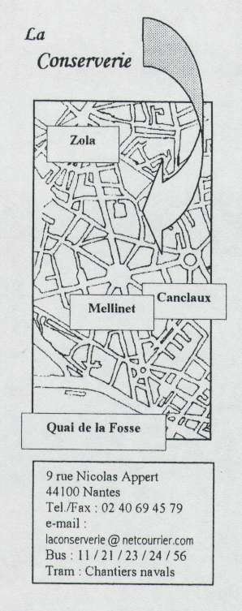
Comme chaque 3ème samedi de mars, les Groupes de lecture des « Ecrits » animés par Jean-Yves Le Fur et Françoise Raux-Filio (cette année s’ouvre un 4ème groupe animé par Guy Rousseau) vous convient à partager leur réflexion sur la « Situation de la psychanalyse en 1956 » et aujourd’hui et sur « L’instance de la lettre dans l’inconscient ou la raison depuis Freud » (9 mai 1957 à la Sorbonne).
Nous nous réunissons donc autour de ces « Ecrits » de Jacques Lacan le :
Samedi 21 mars 2009 de 15h à 18h à la Conserverie.
Pour nous préparer :
- Notre expérience de psychanalyste « …s’éclairait à faire des termes où Freud l’a définie l’usage non de préceptes, mais de concepts qui leur convient ».
- « …au-delà de cette parole, c’est toute la structure du langage que l’expérience psychanalytique découvre dans l’inconscient ».
- « Nous désignons par lettre ce support matériel que le discours concret emprunte au langage ».
- « …à une vérité nouvelle, on ne peut se contenter de faire sa place, car c’est de prendre notre place en elle qu’il s’agit. Elle exige qu’on se dérange. On ne saurait y parvenir à s’y habituer seulement. On s’habitue au réel. La vérité, on la refoule ».

A bientôt.

